MAPEANDO BISONTES

**Guía Estudiantil**

Sigue los pasos debajo para crear un mapa Google para “Respuesta de los Bisontes al Fuego”.

# Paso 1: Accede al mapa Google de 2009 “Respuesta de los Bisontes al Fuego”.

Escanea el código QR o escribe: <http://k20.ou.edu/bisonmap> .

**Paso 2: Copia el mapa.** Haz clic en el botón Menú 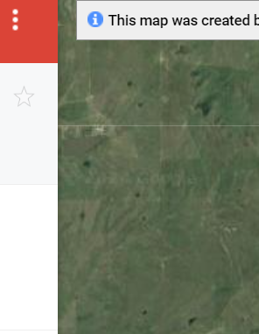 luego selecciona “Copy map.” Ahora este mapa debería estar en tu Google drive. Puedes cambiar el nombre del archivo, pero recuerda cómo acceder a él más tarde.

**Paso 3: Añade/importa archivos de datos.**

1. Haz clic en la opción “add layer” para añadir una capa en la parte superior izquierda, luego baja hasta la sección “untitled layer” y haz clic en “Import”.
2. Navega hasta donde guardaste los archivos de datos y selecciona el archivo de “March”.
3. Después, mantén los elementos preseleccionados y haz clic en el botón “continue”.
4. Luego, selecciona “collar” y haz clic en “finish.” Los datos del bisonte deberían aparecer en el mapa.

**Paso 4: ¡Deja que destaque tu vena artística!** Baja y selecciona “uniform style” y luego “collar”. Esto identificará los marcadores como uno de los tres bisontes. En el menú desplegable “label”, selecciona “collar”. Ahora puedes tener libertad artística y elegir cómo representar visualmente las marcas en tu mapa cambiando el color y la forma.

1. Haz clic en el cubo de pintura o en el botón “edit” junto a cada bisonte numerado.
2. Selecciona el icono que quieras usar. Si vas a “more icons” y luego a “animals”, puedes encontrar la vaca que se parece a un bisonte.
3. Repite estos pasos para los bisontes que queden.

**Paso 5: Repite los pasos 3 y 4 para los archivos “April” y “May”.**

**Paso 6: Otras opciones de cambios visuales.** 1) Usa el cubo de pintura o el menu de editar para cambiar los colores de los parches quemados. 2) Selecciona “base map” para cambiar el aspect de la tipografía del mapa.

**Para Acceder tu Mapa**

Desde mapas de Google ve a “Your Places” y luego “Maps” para seleccionar el archive que has retitulado.

**Análisis del Mapa**

**Instrucciones.** Manipulando adecuadamente las capas del mapa, responde a las siguientes preguntas.

1. Usando estas capas del mapa, **1) March GPS – Bison; 2) Bison Unit;** y **3) 2009 Winter/Spring Burns**, describe cualquier relación espacial aparente entre el bisonte y los parches quemados durante marzo. ¿Por qué crees que la relación o falta de relación que has descrito se produce durante este mes?
2. Usando estas capas del mapa, **1) March GPS – Bison; 2) Bison Unit;** y **3) 2009 Winter/Spring Burns**, describe cualquier relación espacial aparente entre el bisonte y los parches quemados durante abril. ¿Por qué crees que la relación o falta de relación que has descrito se produce durante este mes?
3. Usando estas capas del mapa, **1) March GPS – Bison; 2) Bison Unit;** y **3) 2009 Winter/Spring Burns**, describe cualquier relación espacial aparente entre el bisonte y los parches quemados durante mayo. ¿Por qué crees que la relación o falta de relación que has descrito se produce durante este mes?
4. ¿Qué pregunta para futuras investigaciones se deriva de tus conclusiones? Describe los datos que serían necesarios para responder a tu pregunta.